今日动态
2024.3.27 周三 阴天
记录人：姜娜
※一日活动篇
◎今日来园人数：20人，4人缺勤。
◎早点：鲜牛奶、多样饼干、葡萄干。
◎午餐：意大利面、。
◎水果：哈密瓜、樱桃番茄。
◎午点：青菜花生咸粥。
姓名 | 来园情况 | 自主放物品 | 午饭情况 | 午睡情况 | 午点情况 | 大便情况
高昀棋 | ☆ | ☆ | ☆ | ☆ | ☆
陈琬儿 | ☆ | ☆ | ☆ | ☆ | ☆
秦初曈 | ☆ | ☆ | ☆ | ☆ | ☆
曹钰欣 | 请假 | 请假 | 请假 | 请假 | 请假
余思纯 | ☆ | ☆ | ☆ | ☆ | ☆
张榕汐 | 请假 | 请假 | 请假 | 请假 | 请假
陆亦萱 | ☆ | ☆ | ☆ | ☆ | ☆ | 上1
陈欣尹 | ☆ | ☆ | ☆ | ☆ | ☆添
陈诗羽 | ☆ | ☆ | ☆ | ☆ | ☆
张子瑶 | ☆ | ☆ | ☆ | ☆ | ☆
陈佳奕 | ☆ | ☆ | ☆ | ☆ | ☆
蒋仟岚 | ☆ | ☆ | ☆ | ☆ | ☆
朱舒窈 | ☆ | ☆ | ☆ | ☆ | ☆
陈舒然 | ☆ | ☆ | ☆ | ☆ | ☆
秦昊吕 | ☆ | ☆ | ☆ | ☆ | ☆
刘一航 | ☆ | ☆ | ☆ | ☆ | ☆
万靖炘 | ☆ | ☆ | ☆ | ☆ | ☆
巢惟燚 | ☆ | ☆ | ☆ | ☆ | ☆ | 中1
陆奕果 | ☆ | ☆ | 没吃完 | ☆ | ☆添 | 下1
沈梓诺 | 请假 | 请假 | 请假 | 请假 | 请假
陈杭昱 | 请假 | 请假 | 请假 | 请假 | 请假
蒋一帆 | ☆ | ☆ | ☆ | ☆ | ☆
陈宥和 | ☆ | ☆ | ☆ | ☆ | ☆
来园情况：能和老师打招呼。
自主放物品：能绕好水杯带，将水杯放在水杯架上，把物品摆放在抽屉里☆
午饭情况：能够独立把饭菜吃完☆
午睡情况：能够在1点前入睡☆
午点情况：能够独立把午点吃完☆

※区域游戏篇
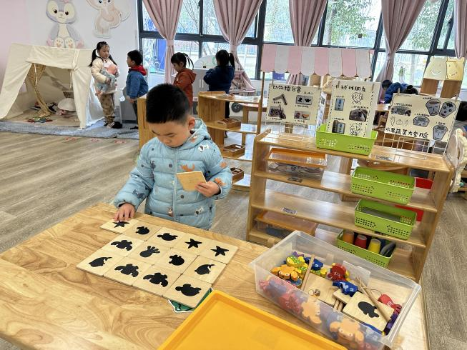 | 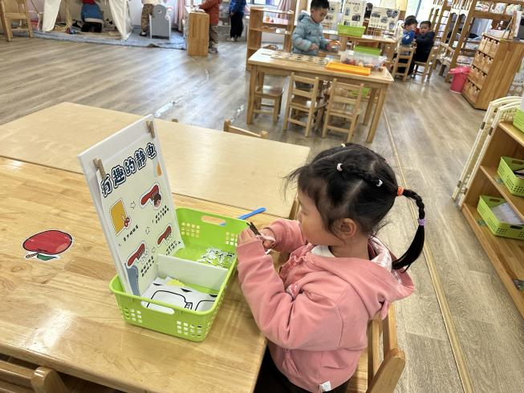
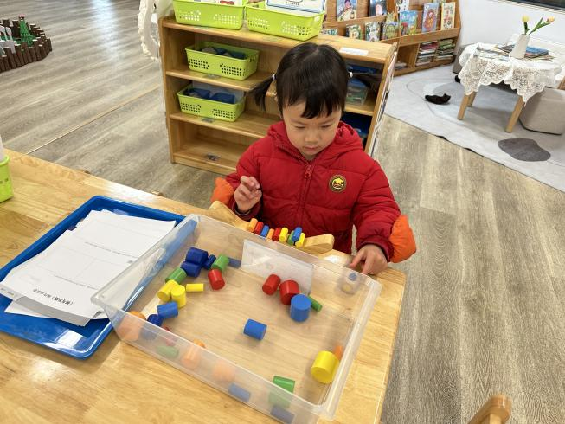 | 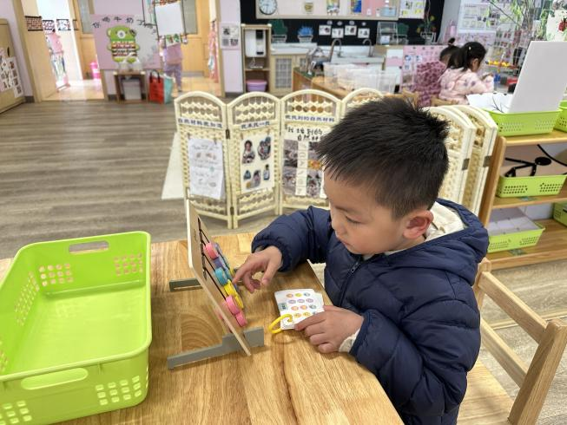
科探区和益智区的小朋友们正忙得不亦乐乎。他们有的正在探索静电的奥秘，只见纸片轻盈地跃起，又被轻轻吸附；有的正在挑战月亮平衡船，小心翼翼地调整角度，保持月亮船的平衡稳定；还有的沉浸在钓鱼游戏中，屏息凝气，一拉一放，尽享钓鱼的乐趣。

※集体活动篇
儿歌：迎春花
《迎春花》是一首节奏欢快、充满春天气息的儿歌，儿歌运用拟人、比喻的手法，形象地描述了专属春天的花朵——迎春花。 儿歌描绘了一幅春意盎然的春景图，在春风的吹拂下，一朵朵金黄色的迎春花昂起了头，张开小嘴吧，化身为公园里的小号手，吹起了嘹亮的小喇叭，欢欣鼓舞地迎接春天的到来。整首儿歌非常富有童趣，符合小班幼儿的语言特点。
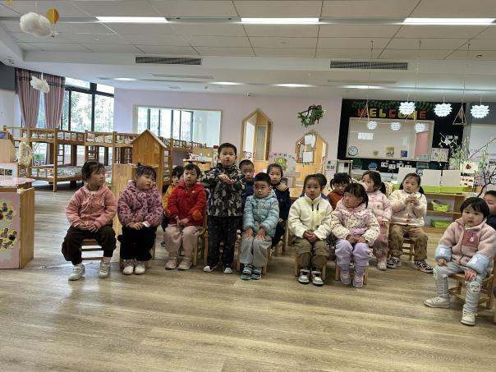 | 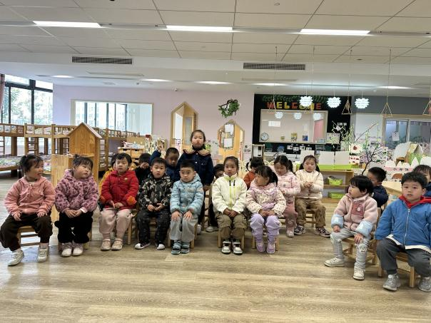
活动中高昀棋、秦初曈、余思纯、陆亦萱、陈欣尹、陈诗羽、陈佳奕、万靖炘、陈宥和理解儿歌内容，尝试有感情地朗诵儿歌。
其中高昀棋、陈琬儿、秦初曈、余思纯、陆亦萱、陈欣尹、陈诗羽、张子瑶、陈佳奕、蒋芊冉、朱舒窈、陈舒然、秦昊吕、刘一航、万靖炘、巢惟燚、陆奕果、蒋一帆、陈宥和知道春天的来临，萌发对迎春花以及春天的喜爱之情。

※户外活动篇
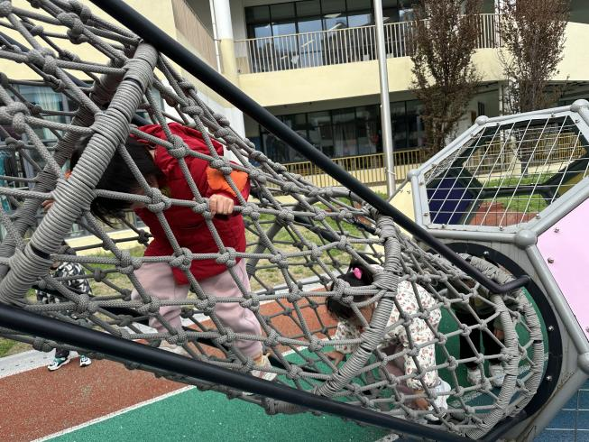 | 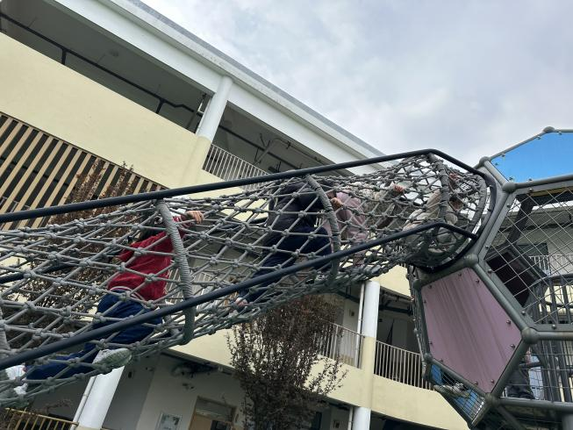

※温馨提示篇
儿歌《迎春花》
迎春花，开黄花，
朵朵张开小嘴巴，
它是公园小号手，
迎着春天吹喇叭，
滴滴答，滴滴答，
它把春天迎来啦!

